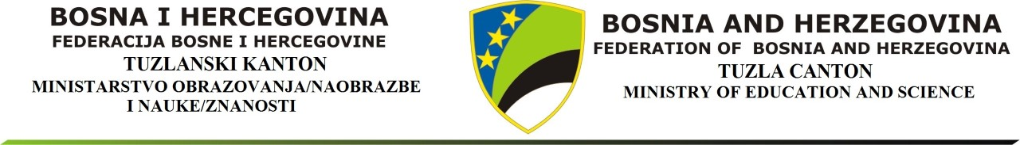
Tuzla, 17.04.2024. godine

O B A V I J E S T

Obavještavamo kandidate koji polažu ispit iz oblasti poznavanja saobraćajnih propisa o sigurnosti u saobraćaju i poznavanja pružanja prve pomoći da će rezultati testiranja i uvjerenja o položenom ispitu biti 30 minuta nakon završetka ispita.

Obavještavamo javnost da sekretar ispitnog mjesta neće raditi sa strankama na dan održavanja ispita iz poznavanja saobraćajnih propisa o sigurnosti u saobraćaju i poznavanja pružanja prve pomoći.

